Python算法之旅（第21期）

上期回顾：

描述：学校筹办社团节,每个社团先到A场地做“准备”,然后到B场地“风采展示汇报"。同一场地，同一时间只允许一个社团使用。每个社团使用A、B场地时间都有所不同。已知学校共n个社团，第i个社团使用A场地时长为a[i]分钟,使用B场地时长为b[i]分钟，且各社团从场地A走到场地B的时间均为1分钟。为了更高效地组织这次活动，需要计算此次活动的最小总时长并输出社团出场的顺序。

函数名：min_time(a, b)

参数表：a--数组，存储社团i在场地A的用时

b--数组，存储社团i在场地B的用时

返回值：活动的最小总时长，并输出社团出场的顺序和出场时刻表。

算法分析：因为出场顺序只取决于数组a和b，故加上从场地A走到场地B的时间并不影响出场顺序，但是活动总时长发生变化，需要在原来的基础上，考虑社团从场地A走到场地B的时间。若社团ans[i]到达场地B后，社团ans[i-1]仍未结束表演，则延长tb = ta + walk_time。代码如下：

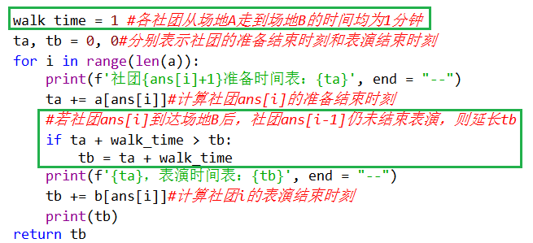

排序问题是其他算法问题的基础，在简单排序算法的基础上，人们发展出花样繁多的变例，以下就是常见的一型。

题目：分别对奇数和偶数进行升序排序

难度：3星 有趣：3星 有用：3星

分类：排序

描述：有一组正整数，要求分别对奇数和偶数进行升序排序，其中奇数在前，偶数在后。

要求运用各种简单排序算法思想分别完成本题。

函数名： sort_odd_even(a)

参数表：a -- 待排序列表。

返回值：该方法没有返回值，但是会对列表的对象进行排序。

算法分析：

我们先来分析简单排序算法的原型。

选择排序：外层循环变量i指向当前待排序元素，也可以看作待排序区域的左边界，每趟排序的结果就是把待排序区域的最值与a[i]交换位置；内层循环变量j扫描待排序区域，寻找最值的下标。

选择排序的特征是算法相当简洁，但是比较死板，哪怕排序对象是一个有序序列，也必须完成(n-1)轮选择，不能提前结束排序，没有多少优化空间。

最多是使用双向选择排序，以较高效率同时找出最大值最小值，从两端向中间减少待排序区域。

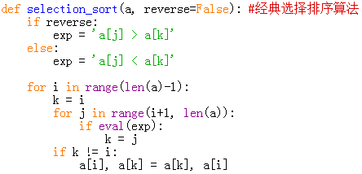

冒泡排序：外层循环变量i既可以看作冒泡的趟数，也可以看作待排序区域的左边界，每趟冒泡的结果就是把最值冒泡交换到a[i]处；内层循环变量j从待排序区域的右端依次扫描到左端，比较和交换（若有必要）相邻元素。

冒泡排序的特征是每趟冒泡，内层循环都要从右向左扫描整个待排序区域，其左边界不断右移，扫描范围不断减少；当一趟冒泡下来，没有发生任何交换，则说明排序已完成，故可对基本冒泡排序算法进行优化。

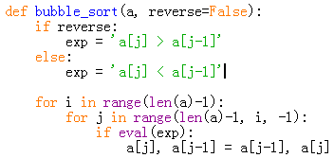

插入排序：外层循环变量i指向当前待排序元素，也可以看作待排序区域的左边界，每趟排序的结果就是把a[i]插入到合适位置；内层循环变量j从已排序区域的右端向左扫描，比较和移动元素，直到找到插入位置。

插入排序的特征是虽然已排序区域逐渐增大，但内层循环变量j不一定要扫描整个区域，我们可以使用对分查找快速定位插入位置。

此外，当整个序列“基本有序”时，a[i]距离它的插入位置通常不太远，往往能够较快地完成插入操作，这也是“希尔排序算法”之所以效率较高的原因。

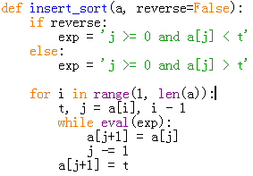

接下来我们分别用上述三种简单排序算法来完成本题。

选择排序：选择排序的特点是先确定最大值（最小值）将要放置的位置，再扫描待排序区域，找到最大值（最小值）的下标，再将二者所指的元素交换位置。现在要同时对奇数和偶数进行升序排列，只能把奇数的最小值定位在左端，同时把偶数的最大值定位在右端，然后左右边界不断向中间移动，才能实现选择排序功能。

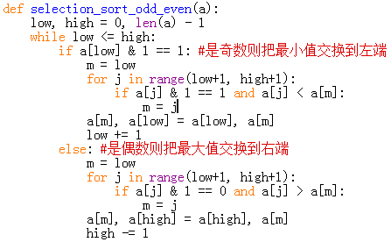

冒泡排序：内层循环从右向左扫描待排序区域，若a[j]是奇数，则将其左侧偶数和大于a[j]的奇数都交换到右侧；否则只将其左侧大于a[j]的偶数交换到右侧。

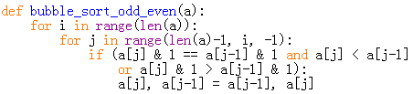

插入排序：将当前待排序元素存储在变量t，若t是奇数，则将偶数和大于t的奇数都右移；否则只将大于t的偶数右移。

一种比较直观的算法是设置变量mid指向第一个已排序偶数的下标，这样可以判断奇偶数的边界；另一种方法是直接比较元素对2求余的结果（a[j] & 1相当于a[j] % 2），根据余数大小可以判断二者的奇偶性。这样代码较短，但是由于求余运算过多，效率略低。第二种方法的运行过程与冒泡排序很相似，只是移动元素和交换元素的区别（事实上冒泡排序就是通过交换元素实现了移动元素的功能）。

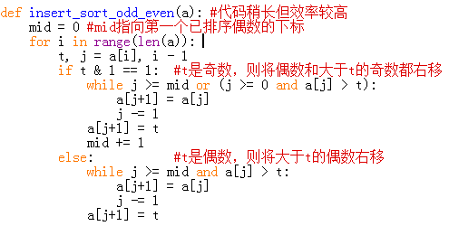

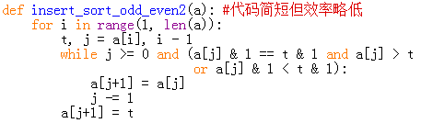

课后思考：

本题在使用选择排序算法思想时，是把奇数和偶数分开来扫描的，扫描过程中也只比较与a[low]奇偶性相同的元素。能不能在扫描时不考虑元素的奇偶性，先找出最大值和最小值，最后再根据最值的奇偶性来确定交换的位置呢？这样看起来代码要简短些，效率也似乎更高。

根据上述思考，我写了以下代码：

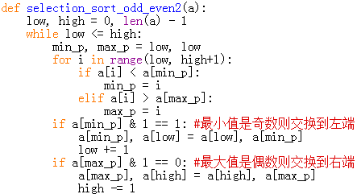

令人遗憾的是，这段代码有bug。那么，错误在什么地方？能否改正呢？

聪明的你不妨想一想，我们下期公布答案。

另外，如果你有更 Pythonic（优雅的、地道的、整洁的）代码，或者与本文不同的算法思路和代码实现，请你一定留言或联系我，让我们一起讨论，共同进步。